Charles Boller - 17/08/2018

Camões Faculdades Integradas - Engenharia de Software - UA 04 – Especificação de Software

Professor: Rafael Gorski
Peso: 5

Avaliação de Engenharias de Software

Objetivo:
A avaliação é composta por cinco etapas. Dado o contexto abaixo o aluno deve especificar os problemas do cliente (CPs) e subproblemas relacionados para Etapa 1. Na Etapa 2 especificar o Software Glance/Vislumbre de Software para os problemas relacionados. Como terceira etapa, detalhar as necessidades de software (CNs). A visão de software é a etapa quatro. E por fim detalhar os requisitos de software (FRs) como Etapa 5.

Contexto:
A empresa FermLabs produz insumos para a indústria alimentícia. Durante os últimos anos percebeu que está sofrendo uma desaceleração em suas vendas. Seu CTO recomenda a construção de um software para acompanhar as vendas com seus principais indicadores. Infelizmente, não é só as vendas que não estão sendo concretizadas, a relação com os clientes não aparenta estar muito bem. O gerente de vendas que reporta diretamente para o CEO é o responsável por estes indicadores de venda semanalmente.

01) Especificar Problemas do Cliente (CPs) – 3 CPs mínimo
(sujeito + verbo + objeto + penalidade)

A empresa sofre com a desaceleração das vendas que está baixando prospecção.

A empresa acredita que pode melhorar o relacionamento com seus clientes para terem uma melhor impressão.

Gerente de vendas precisa dos indicares de venda para apresentar ao CEO semanalmente
02) Especificar um Software Glance / Vislumbre de Software (Diagrama)

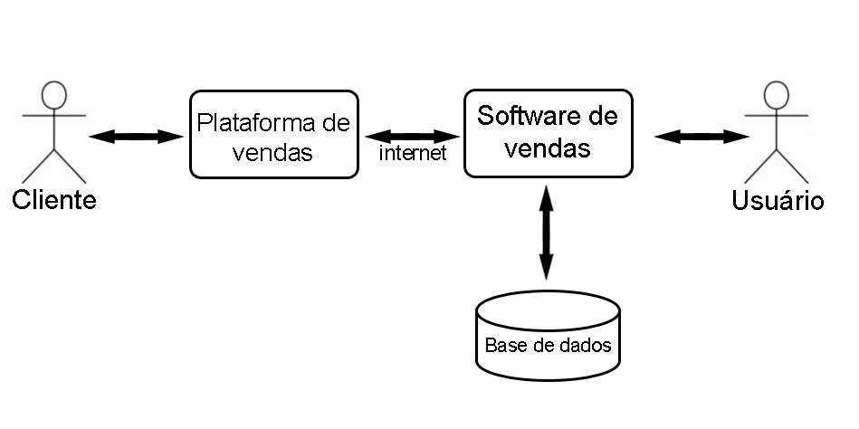

03) Especificar Necessidades do Cliente (CNs) – 3 CNs mínimo
(sujeito + verbo + meio + objeto + condição)

A empresa terá com o software acesso a indicadores prospecção para aumentar as vendas.

A empresa terá com o software a possibilidade de identificar as necessidades de seus clientes conforme suas compras efetuadas.

Gerente de vendas gerará no software os relatórios para apresentar semanalmente conforme determinado.

04) Especificar uma Visão de Software (Diagrama)

05) Especificar Requisitos de Software (FRs) – 6 FRs mínimo
(sujeito + verbo + objeto + restrição* + condição)

FR.1 - O software deve possibilitar ao gerente de vendas a gerenciar os clientes.

FR.1.1 - O software deve possibilitar ao gerente de vendas ter acesso aos dados dos clientes

FR.1.2 - O software deve possibilitar ao gerente de vendas visualizar os produtos vendidos a seus clientes.

FR.2 - O software deve possibilitar ao gerente de vendas a gerenciar as vendas efetivadas.

FR.2.1 - O software deve possibilitar ao gerente de vendas a criar relatórios das vendas.

FR.2.2 - O software deve possibilitar ao gerente de vendas a criar relatórios com filtro de período entre datas.

FR.3 - O software deve possibilitar aos seus usuários a gerenciar o pós venda de produtos

